新 书 推 荐

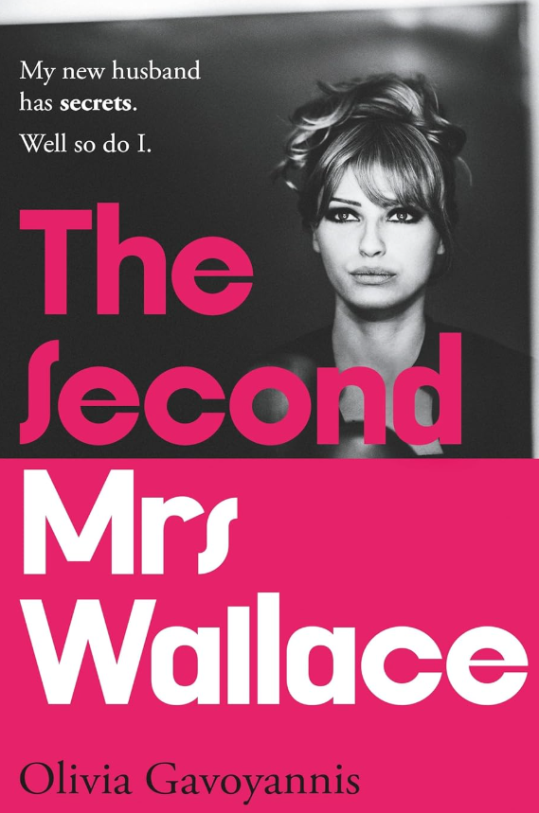
中文书名：《第二任华莱士夫人》
英文书名：THE SECOND MRS WALLACE
作 者：Olivia Gavoyannis
出 版 社：Embla/Bonnier Books UK
代理公司：ANA/Brady
页 数：352页
出版时间：2026年1月
代理地区：中国大陆、台湾
审读资料：电子稿
类 型：惊悚悬疑

内容简介：

一部令人脊背发凉的悬疑小说——就像《蝴蝶梦》遇上《白莲花》。二十世纪六十年代，闪耀迷人的瑞士阿尔卑斯山，本该幸福美满，充满甜蜜的婚姻，却因为一个和她一模一样的女人的出现而出现裂缝……等待她的，到底是黑暗的阴谋，还是所谓的完美人生？

***

瑞士，1963年。

昨天，火车呼啸而过，远处的格施塔德皇宫酒店在雪覆群山间亮得像童话里的城堡，我低头又看了一眼手指上闪烁的钻戒，心想：我的人生完美无缺。

两个月前第一次遇见马克斯·华莱士，我就知道，他会永远改变我的命运。

可今天，我却感觉到怀疑正一点点在心底弥漫……

在山顶翻卷的风雪中，我看见一个女人——金发盘起，像碧姬·芭铎那样的发型，尖尖的下巴、微翘的鼻尖——我瞬间屏住了呼吸。她长得和我一模一样。

她抬起墨镜，我看到她脸上露出认出某个人的神情。我们像是双胞胎——可她看的不是我。她看的，是我的丈夫。她认识他。

马克斯说他没看见她，但事实显然并非如此。在那一刻我明白：我的新婚丈夫已经在对我撒谎。

我曾迫不及待想成为“华莱士太太”。可如果——我根本不了解自己嫁的那个人呢？

作者简介：

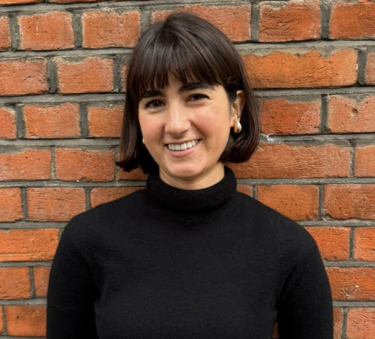
奥莉维亚·加沃扬尼斯（Olivia Gavoyannis）在布莱顿长大，后来前往苏格兰，就读于圣安德鲁斯大学英语文学专业。她拥有伦敦城市大学新闻学硕士学位，目前正在慢慢地学习希腊语——这让她的家人非常开心。她现居伦敦，从事记者工作。闲暇时，除了阅读与写作，奥利维亚常常在散步、游泳，或为朋友们下厨，做出“完全没必要那么多”的食物。

感谢您的阅读！
请将反馈信息发至：版权负责人
Email：Rights@nurnberg.com.cn
安德鲁·纳伯格联合国际有限公司北京代表处
北京市海淀区中关村大街甲59号中国人民大学文化大厦1705室, 邮编：100872
电话：010-82504106, 传真：010-82504200
公司网址：http://www.nurnberg.com.cn
书目下载：http://www.nurnberg.com.cn/booklist_zh/list.aspx
书讯浏览：http://www.nurnberg.com.cn/book/book.aspx
视频推荐：http://www.nurnberg.com.cn/video/video.aspx
豆瓣小站：http://site.douban.com/110577/
新浪微博：安德鲁纳伯格公司的微博_微博 (weibo.com)
微信订阅号：ANABJ2002


